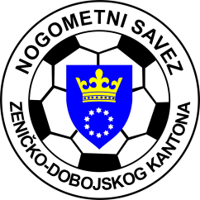
KUP NOGOMETNOG SAVEZA ZDK
SLUŽBENA LICA – PRETKOLA KUP-a
08.04.2026. godine u 16,30 sati

NK “VIS 1975 K.M.” - NK “POBJEDA”  Kosova  DELEGAT: Ismičić Edin – Novi Šeher | GL: Ertan Kusić - Kakanj  A1: Abdullah Jašarević - Zenica  A2: Anel Hasanović - Zenica
FK “RUDAR” B - NK “ZMAJ”  Breza  DELEGAT: Muratović Aldin - Župča | GL: Tarik Kovač - Zenica  A1: Jasmin Kovačević - Zenica  A2: Bajrambašić Zerin - Zenica
OFK “VISOKO” - NK “FORTUNA”  Visoko  DELEGAT: Botić Arnela - Breza | GL: Harun Ibraković - Zenica  A1: Almin Džulić - Zenica  A2: Tarik Bečić (Zenica)
NK “PROLETER” - NK “NAPREDAK”  Makljenovac  DELEGAT: Sirovica Damir – Novi Šeher | GL: Amar Salčinović - Župča  A1: Armin Šehović - Visoko  A2: Almin Sezairi - Breza
NK “NOVI ŠEHER” - NK “USORA”  Novi Šeher  DELEGAT: Kovačević Amir - Zenica | GL: Eldin Durmiš – Kakanj  A1: Elman Čolak – Zenica  A2: Ajdin Topoljak - Zenica
Slobodan FK Borac Tetovo

Komisija za sudije i suđenje Komisija za takmičenje
Mečkić Fikret s.r. Alić Benjamin s.r.

